Конкурс методических материалов
среди стажировочных площадок
по формированию и оценке
функциональной грамотности обучающихся
общеобразовательных организаций
Ханты-Мансийского автономного округа – Югры

Номинация «Лучшая методическая разработка внеурочного мероприятия, направленного на формирование, развитие и оценку функциональной грамотности обучающихся основной и средней школы»

практикум
Формирование
математической грамотности
на уроках истории
5-9 классов

Автор:
Калачева Ирина Николаевна
Учитель
Муниципальное бюджетное общеобразовательное учреждение
Средняя общеобразовательная школа
с углубленным изучением отдельных предметов №6
г.Урай

2024 г
Формирование математической грамотности на уроках истории
5-9 классов (практикум)

Введение.
Социально-экономические преобразования в России, ставят перед системой образования новую задачу подготовить компетентных, высокообразованных профессионалов, которые будут конкурентоспособными на международной арене. В настоящее время одной из задач, стоящих перед современной школой, является формирование функциональной грамотности.
Формирование функциональной грамотности является одним из приоритетных направлений в рамках Программы по развитию образования в РФ и подлежит оцениванию в международном тестировании PISA.
Функциональная грамотность — это результат овладения учащимися системой предметных ключевых компетенций, позволяющих эффективно применять усвоенные знания в практической ситуации, способность вступать в отношения с внешней средой и максимально быстро адаптироваться и функционировать в ней. В качестве основных составляющих функциональной грамотности выделены: математическая грамотность, читательская грамотность, естественнонаучная грамотность, финансовая грамотность, глобальные компетенции и креативное мышление. В век цифровых технологий изменяются требования к процессу обучения, содержанию урока, результатам учащихся. Современный учитель должен уметь конструировать новые педагогические ситуации, новые задания, в основе которых лежит достижение такого уровня образованности учащихся, который обеспечит формирование способности человека решать стандартные жизненные задачи в различных сферах жизни.
Роль уроков истории, имеющей множество смежных с другими дисциплинами областей исследования, возрастает и обеспечивает разработку эффективных путей и средств решения, жизненно важных для людей задач и проблем.
На первый взгляд может показаться, что математика и история связаны между собой весьма опосредованно, но при ближайшем рассмотрении становится ясно, что математические понятия и методы применяются на протяжении всего курса истории. Например, когда пятиклассники впервые сталкиваются с лентой времени и им нужно определить, какое событие ближе к рождению Иисуса Христа: правление Клеопатры или изобретение радио. Или, если школьнику нужно перевести вёрсты в километры, аршины в метры, а пуды в килограммы.
Новизна и оригинальность содержания материала: наличие инновационной идеи; использование нестандартных педагогических подходов и приемов.
Цель: доказать, что одним из способов обновления урока истории в целях формирования функциональной грамотности при изучении истории являются математические приемы.
Задачи:
-определить особенности формирования функциональной грамотности на уроках истории;
-показать целесообразность применения математических приемов на уроках истории;
-систематизировать опыт работы по формированию математической грамотности на уроках истории;
-разработать приемы формирования функциональной грамотности на разных этапах урока истории;
-создать банк заданий для формирования математической грамотности у обучающихся.

Часть1. Формирование функциональной грамотности
на уроках истории
1.1.Особенности формирования функциональной грамотности на уроках истории. Под функциональной грамотностью понимают результат овладения учащимися системой предметных ключевых компетенций, позволяющих эффективно применять усвоенные знания в практической ситуации, способность вступать в отношения с внешней средой и максимально быстро адаптироваться и функционировать в ней. В качестве основных составляющих функциональной грамотности выделены: математическая грамотность, читательская грамотность, естественнонаучная грамотность, финансовая грамотность, глобальные компетенции и креативное мышление.
Средства формирования функциональной грамотности на уроках истории
- функциональное чтение - это чтение с целью поиска информации для решения конкретной задачи или выполнения определенного задания. При функциональном чтении применяются приемы просмотрового чтения (сканирования) и аналитического чтения (выделение ключевых слов, подбор цитат, составление схем, графиков, таблиц);
- пересказы (мифов, биографий, рассказов и т.д.) - предоставление учащемуся возможности, монологически грамотно изъясняя свои мысли, «примерить на себя» те или иные исторические сюжеты и образы, что позволяет «очеловечить» события, расширить их воспитательный диапазон, создавая тем самым соответствующую эмоциональную среду для усвоения базовых ценностей;
- познавательные игры, викторины, уроки-дебаты, которые развивают навыки сотрудничества, индивидуальной работы и умение выступать с собственной точкой зрения в дискуссиях;
- исторические диктанты и эссе с их последующей коррекцией со стороны учителя, что формирует письменную грамотность учащихся;
- изучение исторических и правовых документов, их подробный анализ, что позволяет учащимся высказать своё собственное мнение по проблеме, опираясь на этические ценности, которые выработало человечество за всю свою историю;
- чтение вариативных источников, что позволяет учащимся отказаться от однозначных и прямолинейных суждений, пристально присматриваться к текстам и авторским позициям. Таким образом, учащиеся делают этический выбор, с одной стороны примеряя на себя исторические роли, а с другой - входя в круг тех, кто эти роли оценивает;
- исследовательские работы в форме презентаций, рефератов, социологических опросов, проектов (учащиеся используют информацию, полученную в беседах с родственниками, с ветеранами труда, из справочной литературы, обогащая себя новыми знаниями, очередной раз убеждаясь в том, какими нравственными качествами должен обладать человек, чтобы его имя осталось в истории).
Овладение функциональной грамотностью на уроках истории складывается из нескольких составляющих:
1. Процесс овладения исторической грамотностью: учащиеся определяют временные рамки изучаемого периода, соотносят даты с веками, показывают на карте территориальное пространство изучаемого события, дают характеристику понятийному аппарату, анализируют роль личности в истории.
2. Процесс обучения - усвоение исторических знаний происходит поэтапно, «от простого к сложному», от материала 5 класса (Древнейшие цивилизации) к темам 9 класса (история XIX вв.).
3. Процесс образования - учащиеся владеют общим уровнем исторической культуры, знакомы с историческими ценностями и стандартами современной цивилизации.
1.2.Принцип метапредметности. Уроки истории можно преподавать так, чтобы ученики не просто запоминали материал, а учились работать с документами, анализировать источники, искать информацию, то есть формировать практические навыки. Одна из главных проблем истории как учебного предмета состоит в том, что он имеет наименьшую практическую направленность. В истории невозможно, как, например, в математике, связать знания или навыки с повседневной жизнью, или провести эксперимент как в химии или физике.
При этом ученикам сложно объяснить, зачем нужно учить исторические особенности (например, огораживание в Англии), почему нужно знать даты. Ученику, серьезно относящемуся к информатике, физике, биологии, математике или, наоборот, ничему не интересующемуся, история иногда кажется легким и ненужным предметом, в котором нет ничего, кроме хронологии событий. Поэтому на уроке нужна сильная мотивация, которая увлечет, заинтересует, шокирует.
Наиболее эффективным при этом становится использование межпредметных связей. Сочетание сведений по истории, географии, обществознанию, литературе дает возможность рассматривать то или иное историческое событие с разных позиций, а также позволяет задействовать личностный фактор.
Принцип метапредметности заключается в наблюдении за числами и использование других математических приемов при изучении истории и обществознания – один из множества способов «обновления» урока в целях формирования метапредметных УУД
1.3.Целесообразность применения математических приемов на уроках истории.
Математическая грамотность - способность человека определять и понимать роль математики в мире, в котором он живет, высказывать хорошо обоснованные математические суждения и использовать математику так, чтобы удовлетворять в настоящем и будущем потребности, присущие созидательному, заинтересованному и мыслящему гражданину.
Использование элементов математики на уроках истории способствует формированию на предметном историческом содержании математической грамотности. В частности:
- формулировать ситуацию на языке математики;
- применять математические понятия, факты, процедуры;
- использовать и оценивать математические результаты.
Такие содержательные области математической грамотности как пространство, количество, неопределенность и данные органично встраиваются как в общую схему исторического процесса, так и в отдельные структурные элементы. А контексты применения математической грамотности, полученные на уроках истории весьма разнообразны, т.к. тесно связаны с общественной и личной жизнью, образованием, профессиональной и научной деятельностью.
Использование математических приемов при изучении истории возможно в любой форме и на любом из этапов урока. Математические понятия и приемы, используемые на уроках истории: пирамида, построение графиков, таблиц, логических цепочек, сравнение, действия с числами (сложение, вычитание).
Целесообразность применения математических приемов при изучении истории объясняется тем, что данные приемы способствуют:
1) упорядочению и систематизации имеющихся и вновь приобретаемых знаний по предмету;
2) развитию логического мышления учащихся;
3) развитию их творческих способностей: в ходе выполнения заданий создается новый «продукт» – новое структурированное знание;
4) формированию и поддержанию интереса к предмету. Интерес – один из важнейших мотивов любой деятельности, а использование математических приемов на уроке, далеком от математики, создает ситуацию познавательного парадокса, что стимулирует интерес к предмету;
5) повышению эффективности обучения истории;
6) открытию перспектив применения полученных знаний в социальных реалиях.
Использование элементов математики на уроках истории способствует формированию на предметном историческом содержании метапредметных умений, а именно – познавательных: выделение и формулирование познавательной цели, поиск и выделение необходимой информации, структурирование знаний по определенным критериям, постановка и формулирование проблемы, анализ исторических событий, сравнение, установление причинно-следственных связей, построение логической цепи рассуждений. Также при этом развиваются коммуникативные УУД (происходит взаимодействие учащихся в процессе выполнения заданий) и регулятивные (учащиеся ставят цели своей работы, определяют способы ее достижения, соотносят полученный результат с целью) универсальные учебные действия.

Часть 2. Использование математических приемов при изучении истории
на разных этапах урока
2. 1. Проверка домашнего задания
Прием «заблудившаяся дата». После изучения темы «Внешняя политика России в XVII веке» распределить числа/даты событий по двум группам – отношения России с Польшей и с Турцией: 1632–1634,1676–1681, 1654–1667, 1686, 1687, 1689. Учащиеся выделяют две группы – отношения России с Турцией и Польшей. В результате в сознании учащихся закрепляются два основных направления внешней политики России в XVII в. и их главные события.
Прием «счастливое и несчастливое число». Из предложенного перечня дат выбрать те (или самим составить перечень), которые связаны с успешными сражениями, и те, которые связаны с неудачами на фронте: например, в ходе Северной войны.
Подобные приемы можно использовать при проверке усвоения тем, которые содержат значительное количество дат, например, при изучении войн. Это позволяет упорядочить и систематизировать знания учащихся и облегчить их усвоение.
2.2. Мотивация
2.2.1. Тема урока « Образование древнерусского государства».
На доске цифры: 12 – 2 – 1.
Вопрос учащимся: – Что можно узнать о процессе образования древнерусского государства?
Учащиеся отвечают, что из 12 племенных союзов восточных славян образовалось сначала 2 государственных центра, а потом 1 государство или высказывают другие предположения. Мотивация создана, дети с интересом выясняют, как происходил процесс создания двух государственных центров вокруг Киева и Новгорода и их объединения.
2.2.2. Тема урока «Образование военно-политических блоков в конце XIX – начале XX века».
Вопрос-мотивация: – Кто быстрее и правильнее решит два уравнения: состав двух военных блоков и причины их создания?
А+ В+С = Антанта D+E+F = Тройственный союз.
Далее организуется работа по решению задания.

Подобные задания можно использовать при изучении новых понятий, являющихся производными от двух известных, например: король + сословия = сословная монархия, рынок + государство = смешанная экономика и т.д.
2.2.3. Тема урока «Угроза с Запада».
В этот год Русь подверглась нападению крестоноцев - 6748. (1240+5508)
2.2.4. Развитие математической науки в Древней Греции. Истории известно, что ученые-математики древней Греции были крупнейшими математиками в далеком прошлом, большая часть нашего современного школьного курса математики, особенно геометрии, была известна древним грекам*.
1) Сколько лет назад родился Пифагор? (2022+580=2602) 2) Были ли лично знакомы Пифагор и Архимед? (нет, жили в разное время) 3) Были ли лично знакомы Диофант и Архимед? (нет, Архимед предположительно жил в III в. до н.э., а Диофант – в III в. нашей эры) 4) На сколько столетий позже Архимеда родился Диофант? (на 6) 5) На сколько столетий позже Пифагора родился Диофант? (на 9)
* Пифагор - его именем названа теорема, которую знают все. Родился он около 580 г. до н. э., а умер в 500 г. до н. э.). О жизни этого ученого известно немного, зато с его именем связано ряд легенд. Рассказывают, что он много путешествовал, был в Индии, Египте, Вавилоне, изучал древнюю культуру и достижения науки разных стран. Вернувшись на родину, Пифагор организовал кружок молодежи. Пифагорейцы занимались математикой, философией, естественными науками. Ими было сделано много важных открытий в арифметике и геометрии. Теорема Пифагора имеет богатую историю. Оказывается, она задолго до Пифагора была известна египтянам, вавилонянам, китайцам и индийцам. Доказательство самого Пифагора до нас не дошло. В настоящее время имеется свыше 100 доказательств. Возможно, что одно из них принадлежит Пифагору и его ученикам.
Архимед – родился в 287 году до нашей эры в греческом городе Сиракузы, учился в Александрии, где были собраны лучшие греческие ученые и мыслители, а также была основана самая большая в мире библиотека. В наше время имя Архимеда связывают главным образом с его замечательными математическими работами, однако в античности он прославился также как изобретатель различного рода механических устройств и инструментов, о чем сообщают авторы, жившие в более позднюю эпоху. Считается, что Архимед был изобретателем т.н. «архимедова винта», который служил для подъема воды на поля и явился прообразом корабельных и воздушных винтов.
Евклид - древнегреческий ученый, ему принадлежат сочинения по механике, оптике, музыке. Известны его заслуги и в астрономии. Евклиду приписываются также несколько теорем и новых доказательств Из дошедших до нас сочинений Евклида наиболее знамениты “Начала”, состоящие из 15 книг. Диофант – жил в III–IV веках нашей эры в городе Александрии, знаменитый греческий математик. Много внимания уделял уравнениям, а главное, много нового внес в способы их решения. Одна группа уравнений, так называемые неопределенные уравнения, до сих пор называются диофантовыми уравнениями. Именно для них он нашел способ решения. Позднее его назвали “отцом греческой алгебры”. Главный труд Диофанта– “Арифметика”, по предположению, состоит из 13 книг. Ни один народ древности не сделал столько для развития математики, как жители Греции.

2.3. Изучение основного материала
Построение графиков. Например, график «Динамика первой русской революции 1905–1907 гг.» показывает, как развивалась революция, при этом внимание акцентируется на ключевых событиях революции. (прил.1)
Сравнительный график «Положение Временного правительства и партии большевиков в период от февраля к октябрю 1917 года» позволяет отметить важнейшие события этого периода и их влияние на позиции основных политических сил данного периода.
Метод сегментации окружности позволяет не только выделить существенные направления в развитии различных сфер общества, но и определить степень важности того или иного направления с точки зрения учащихся, развивая их умение давать оценку историческим процессам.
Например, задание: в окружности «Внутренняя политика императора» выделить сегменты, отражающие направления внутренней политики императора Александра I (или другого), площадь этих сегментов должна соответствовать степени важности (результативность, неудачи или другие критерии), аргументировать свое решение.
Геометрические фигуры с историческим содержанием. Например, при изучении структуры населения Древней Руси предложить учащимся задачу: «В форме какой геометрической фигуры лучше ее представить?» Выслушать мнение учащихся. После работы с текстом учащиеся приходят к выводу, что это треугольник (или пирамида в разрезе), обосновывают свое мнение. Учащиеся предлагают разделить фигуру на несколько частей в соответствии с категориями населения, назвать эти части и вписать в каждую часть треугольника группы населения, относящиеся к той или иной категории.
Решение задач на знание хронологии. (прил.1).
Например, предложить вопросы, которые особенно активно используются на начальном этапе изучения истории в 5-м и 6-м классе (какое событие произошло раньше и насколько? сколько лет назад было то или иное событие?).
2.4. Закрепление и обобщение изученного материала
При изучении темы «Древняя Индия» в 5-м классе ученикам дается задание нарисовать пальму, каждая ветка которой – отличие Индии от других стран Древнего Востока. Количество веток может быть разным, а может быть точно задано.
Может быть дано задание выбрать любое число от 5 до 10 и выписать события из истории Киевской Руси (надо заранее продумать вопросы по теме) в соответствии с выбранным числом.
Детям предлагается «оцифровать» правление Дмитрия Донского (или любого другого политического деятеля) – расположить даты событий, связанные с данным политиком по степени важности, аргументировать свой выбор. Даты могут быть расположены в любой форме: пирамиды, многоугольника; принцип расположения учащиеся выбирают сами.
Задание по теме «Крестьянская реформа 1861 года в России», 9 класс.
1.Учащимся на время урока было предложено стать мировыми посредниками и помочь рассчитать сумму выкупных платежей для конкретного крестьянина. Для успешного выполнения основного задания нужно было прочитать и проанализировать выдержки из исторических документов, изучить формулу, по которой вычислялись выкупные платежи.
«Рассчитайте выкупную сумму, которую должен заплатить крестьянин Кузнецов, если сумма оброка в год составляет 8 рублей. Определите 20% суммы, которую Кузнецов должен самостоятельно выплатить помещику единовременно. Определите 80% выкупной суммы, которую предоставляло крестьянину государство на 49 лет под 6% годовых. Какую сумму должен был выплатить крестьянин Кузнецов государству в течение 49 лет?»
2. Выкупная операция:
20% выплачивается крестьянами;
80% - государственная ссуда, которую крестьянин возвращал в течение 49 лет.
Сумма выкупа определялась путем так называемой капитализации оброка.
Каждый крестьянин ежегодно платил помещику оброк, составлявший некую сумму Х. Помещик после освобождения крестьянина переставал получать данную сумму. В то время деньги можно было поместить в банк под 6% годовых. За выкупаемую землю крестьянин должен был заплатить столько, чтобы положив эти деньги в банк под 6% годовых, помещик ежегодно получал бы прибыль равную сумме Х (сумме оброка, которую до реформы платил крестьянин). Х =6%
Посчитайте, сколько должен был заплатить за землю помещику крестьянин, который
ежегодно платил оброк 10 рублей? (10 р. *100% : 6% = 166 р. 67 коп.)
3. Известно, что средняя рыночная цена 1 десятины земли в 60-у годы в нечерноземных губерниях - 14, 5 р., а средняя величина выкупного надела - 8 десятин. Какую сумму переплачивал крестьянин помещику за землю? (14,5 *8=116 Р. - сумма, за которую на рынке можно было купить 8 десятин земли. 166, 67- 116= 50 р. 67 коп. - сумма, которую переплачивал крестьянин за землю)

Таким образом, при использовании математики на уроках истории у обучающегося формируются и развиваются вычислительные навыки, навыки поиска, навыки анализа и сравнения информации. Более объективное представление о той или иной исторической эпохе. Эффективное применение усвоенных знаний в практической ситуации. Способность вступать в отношения с внешней средой. Максимально быстрая адаптация и функционирование во внешней среде

Заключение.
При регулярном использовании математики на уроках истории у обучающегося должны сформироваться или развиться вычислительные навыки, навыки применения математических формул, навыки поиска, анализа и сравнения информации, и, конечно, у обучающегося сформируется более объективное представление о той или иной исторической эпохе (прил.2)
Говоря об использовании математических приемов на уроках истории, нужно обратить внимание на следующие особенности:
1) нельзя их абсолютизировать, как, впрочем, и никакой другой прием;
2) различные приемы целесообразно использовать в соответствии с темой, целью и задачами урока;
3) игровые математические приемы лучше использовать преимущественно на уроках 5–9-х классов, когда идет первоначальное формирование представлений, чтобы облегчить усвоение огромного материала, систематизировать его и сформировать представление о некоторых закономерностях, усвоение сущности и специфики проявления которых будут предметом изучения в старшей школе.
Таким образом, формирование математической грамотности на уроках истории обеспечивает реализацию формирование функциональной грамотности, что обеспечивает развитие у учащихся способности использовать приобретаемые на уроках знания для решения широкого диапазона жизненных задач в различных сферах человеческой деятельности, общения и социальных отношений.

Список источников:
1.Аксенова, Н.И. Системно-деятельностный подход как основа формирования метапредметных результатов / Н. И. Аксенова // Теория и практика образования в современном мире: материалы междунар. науч. конф. (г. Санкт-Петербург, февраль 2012 г.). – СПб.: Реноме, 2012.
2. Алексеев С.И. Задачи по счету лет истории древнего мира. -М.: Русское слово, 2006.
3.Московец Д. История и математика – рука об руку. Книга первая. Древний Мир. 50 математических задач для школьников на основе исторических событий. Древний Рим, Греция, Египет и Персия
4.Федорова, С.Ш. Технология присвоения метазнаний [Эл. рес.] / С.Ш. Федорова. – Реж. дост.: http://festival.1september.ru/articles/100689/.
5. https://historyofwriting.jimdofree.com
6.https://obuchalka.org/2011031553772/sbornik-starinnih-zadach-po-elementarnoi-matematike-s-istoricheskimi-ekskursami-i-podrobnimi-resheniyami-chistyakov-v-d.html
7. http://gum.lyssch5.edusite.ru/p150aa1.html
8.https://www.e-osnova.ru/PDF/osnova_3_2_199.pdf
9.https://reshalka.com/uchebniki/4-klass/matematika/peterson/1024

Приложение 1.
Банк заданий для формирования математический грамотности
на уроках истории (по видам заданий)
Математические задачи, как иллюстрация исторической эпохи при изучении нового материал
* М. В. Ломоносов в 19 лет скрыв свое крестьянское происхождение, поступил в Славяно-греко-латинскую академию. Спустя годы Ломоносов вспоминал, как трудно далось ему учение: «Несказанная бедность: имея один алтын в день жалования, нельзя было иметь на пропитание в день больше как на денежку хлеба и на денежку квасу, прочее на бумагу, на обувь и другие нужды». Сколько денег у Ломоносова оставалось на бумагу, обувь и прочие нужды?
- 1 алтын = 3 копейки
- 1 денежка = полкопейки
- 1/2 + 1/2 = 1 копейка
- 3 — 1 = 2 копейки

* При изучении темы о принятии христианства на Руси ставится задача не воспользоваться готовой датой, а добыть её. «1613 году в России был избран первый царь из Династии Романовых. Спустя 380 лет в Российской Федерации будет принята Конституция. За 5 лет до этого в стране праздновали юбилей: 1000 с момента принятия христианства на Руси». Когда случилось принятие христианства?
* До отмены крепостного права крестьянин платил помещику оброк, равный 12 рублям. В то время деньги можно было поместить в банк под 6% годовых.
Какова будет выкупная сумма? (12 рублей х 100% : 6% = 200 рублей)

* Выкупная операция:
20% выплачивается крестьянами;
80% - государственная ссуда, которую крестьянин возвращал в течение 49 лет.
Сумма выкупа определялась путем так называемой капитализации оброка.
Каждый крестьянин ежегодно платил помещику оброк, составлявший некую сумму Х. Помещик после освобождения крестьянина переставал получать данную сумму. В то время деньги можно было поместить в банк под 6% годовых. За выкупаемую землю крестьянин должен был заплатить столько, чтобы положив эти деньги в банк под 6% годовых, помещик ежегодно получал бы прибыль равную сумме Х (сумме оброка, которую до реформы платил крестьянин). Х =6%
- Посчитайте, сколько должен был заплатить за землю помещику крестьянин, который ежегодно платил оброк 10 рублей?
(10 р. *100% : 6% = 166 р. 67 коп.)
- Известно, что средняя рыночная цена 1 десятины земли в 60-у годы в нечерноземных губерниях - 14, 5 р., а средняя величина выкупного надела - 8 десятин. Какую сумму переплачивал крестьянин помещику за землю?
(14,5 *8=116 Р. - сумма, за которую на рынке можно было купить 8 десятин земли. 166, 67- 116= 50 р. 67 коп. - сумма, которую переплачивал крестьянин за землю)

Решение исторических уравнений
Задание по теме «Внешняя политика Александра I в 1801-1812 гг.»
Вопрос-мотивация: – Кто быстрее и правильнее решит уравнение:
А+ В+С+D = Третья антифранцузская коалиция.

Заблудившаяся дата
После изучения темы «Внешняя политика Александра III» распределить числа/даты событий по двум группам - отношения России с Германией и Францией и присоединение Средней Азии к России: 1853-1854 гг., 1868 г., 1869 г., 1873 г., 1870-1871 гг., 1881 г., 1884 г., 1882 г., 1886 г., 1891г., 1894 г.
В результате в сознании учащихся закрепляются два основных направления внешней политики России в правление Александра III и их главные события.

Счастливое и несчастливое число
Из предложенного перечня дат выбрать те (или самим составить перечень), которые связаны с успешными сражениями, и те, которые связаны с неудачами на фронте.
Это приём можно использовать при проверке усвоения тем, которые содержат значительное количество дат, например, при изучении войн. Это позволяет упорядочить и систематизировать знания учащихся и облегчить их усвоение.

Составление логических цепочек, схем
Например: составить логическую цепочку «Предпосылки крещения Руси» или составить схему «Органы центрального управления пореформенного времени» или «Социальная структура России в конце XIX-начале XX в. Приём позволяет систематизировать материал, проследить причинно-следственные связи.
Решение задач на знание хронологии
При изучении истории Древнего мира предлагать задачи на вычисление события, произошедшего раньше (позже) другого (других) и насколько; сколько лет назад было это событие?).
*Знаменитая пирамида Хеопса в Египте была построена в 2600 г. до н.э. Сколько лет назад была построена пирамида Хеопса? Вычисления сделайте письменно, отметьте даты на ленте времени
* Первые Олимпийские игры состоялись в 776 г. до н.э. Сколько лет назад произошло это событие? (776 + 2022= 2798 лет назад)
- Москва была основана в 1147 г. В каком году Москва будет праздновать девятисотлетний юбилее?(1147 +900=2047 год)
* Применив знания исторических дат, произведите с ними арифметические действия, в результате которых будет выявлена дата важного исторического события. Назовите это событие. Чем оно было знаменательно для истории России?
((начало строительства Транссибирской магистрали + открытие Славяно-греко-латинской академии + битва на Орловско-Курской дуге + начало освоения целинных земель) - (взятие Измаила А.В.Суворовым + денежная реформа С.Ю.Витте + составление "Русской Правды" Ярославичей + переход к Новой экономической политике)) : 5 + Морозовская стачка - 103, 4 = Х
1790 г. - взятие Измаила Суворовым
1891 г.- начало строительства Транссиба
1921 г. - начало НЭПа
1885 г.- Морозовская стачка
1895 г. - денежная реформа С.Ю.Витте
1687 г. открытие Славяно-греко-латинской академии
1943 г.- битва на Курской дуге
1954 г. - освоение целинных земель
1072 г. - создание «Русской Правды» Ярославичей
(1891+1687+1943+1954) - (1790+1895+1072+1921) :5+1885 - 103,4 =1941

Составление «Паспорта объекта» с использованием математических чисел
- «Паспорт пирамиды Хеопса»
- Учащиеся читают учебник, П.11 стр. 56
- Выбирают информацию.
1. Построена в 2600 г. до н.э.
2. Высота 150 метров
3. Основание длинной в 1 км
Важно!!! что вспоминаем меры длин.

Составление таблиц
Традиционным приёмом, применяемым на уроках истории является заполнение таблиц, которые могут быть, сравнительными, систематизирующими, хронологическими, аналитическими (в которых добавляется графа «Оценка какого-либо события, процесса, явления»), концептуальными.
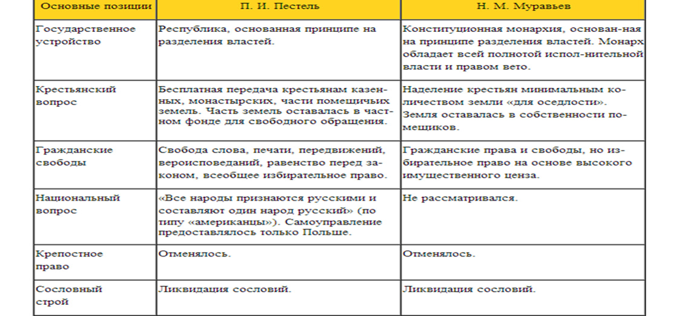
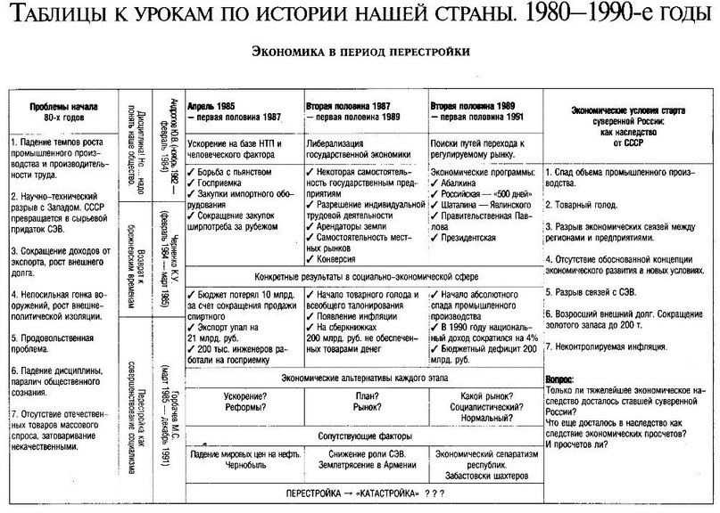

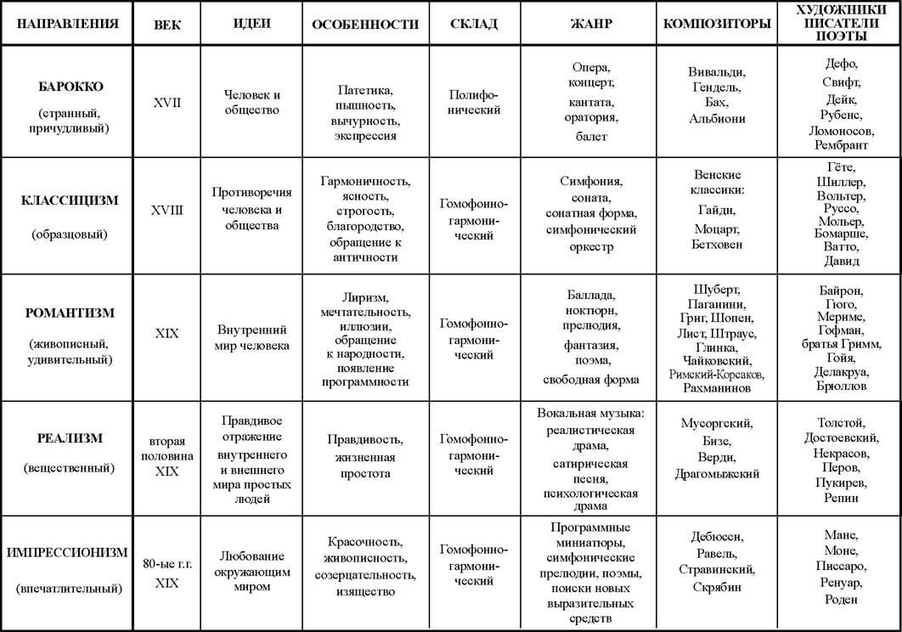

Работа на уроке истории с диаграммой
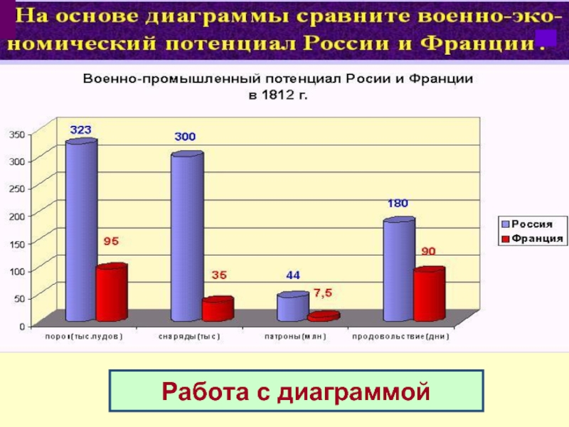

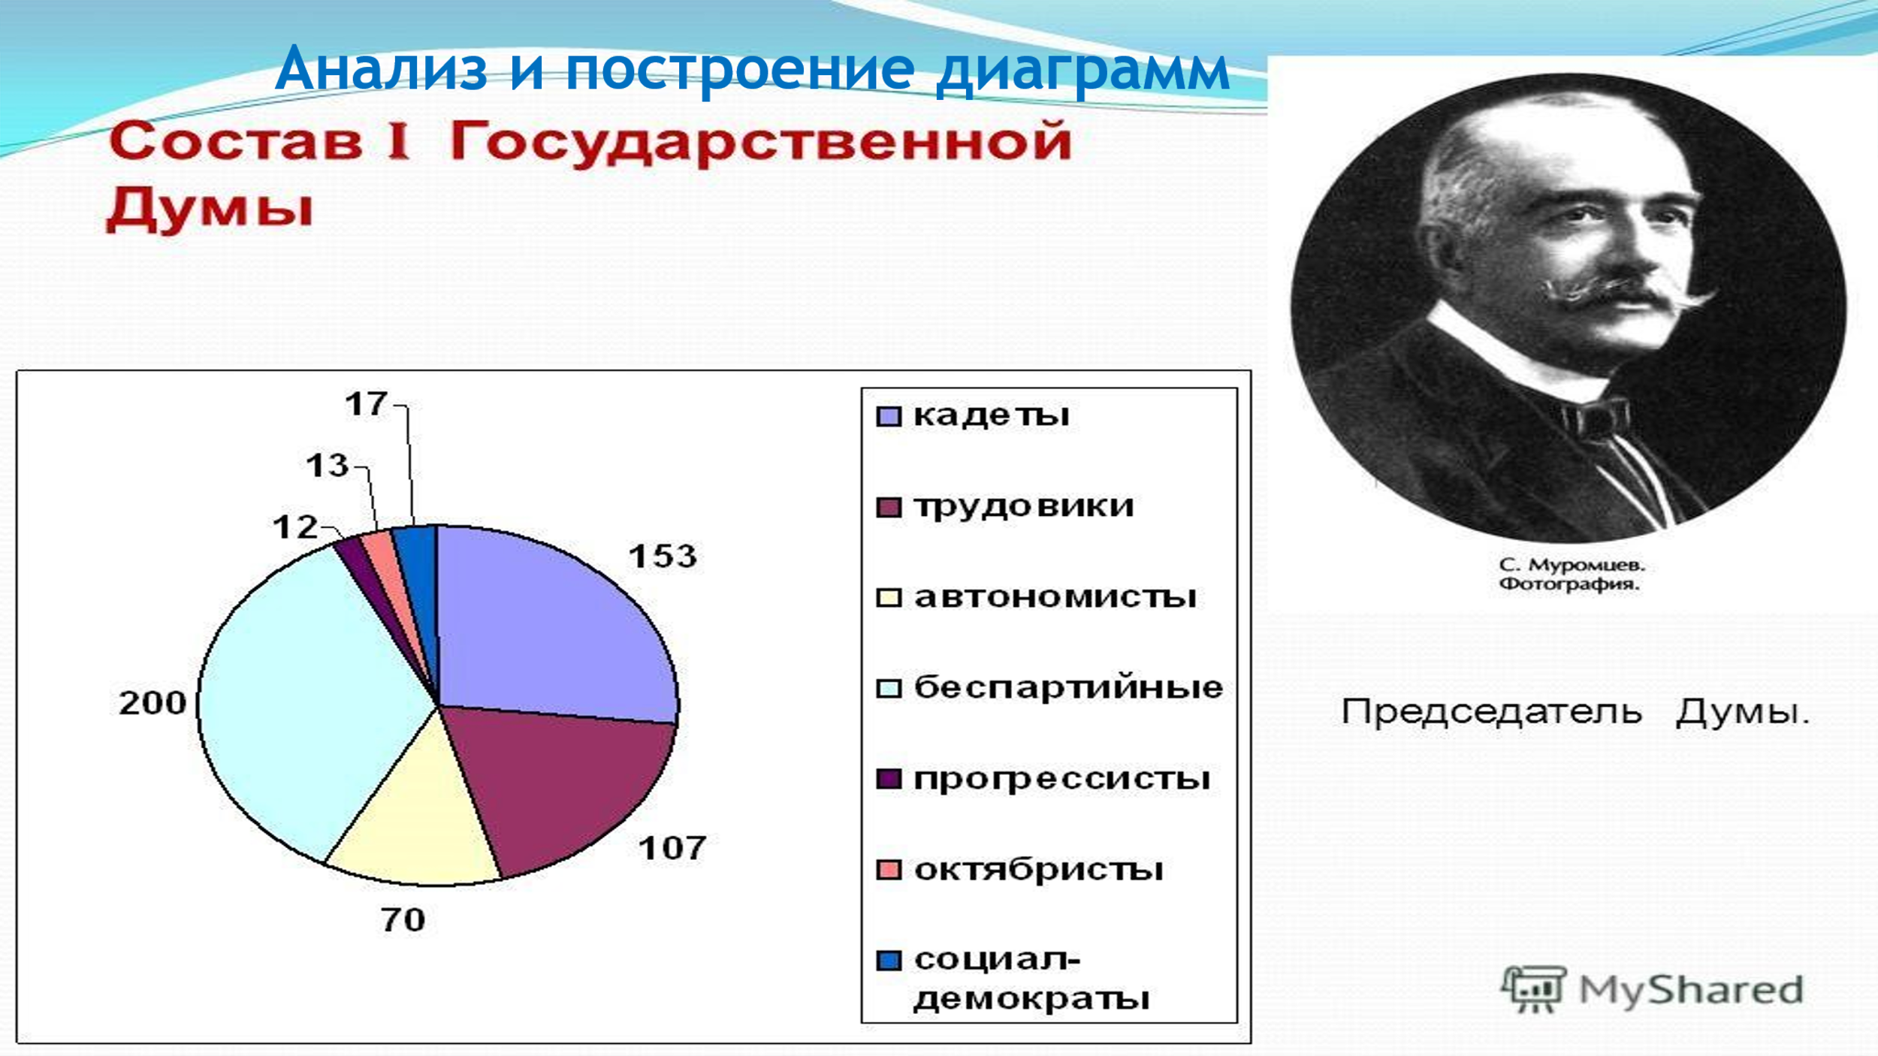
Динамика 1й русской революции

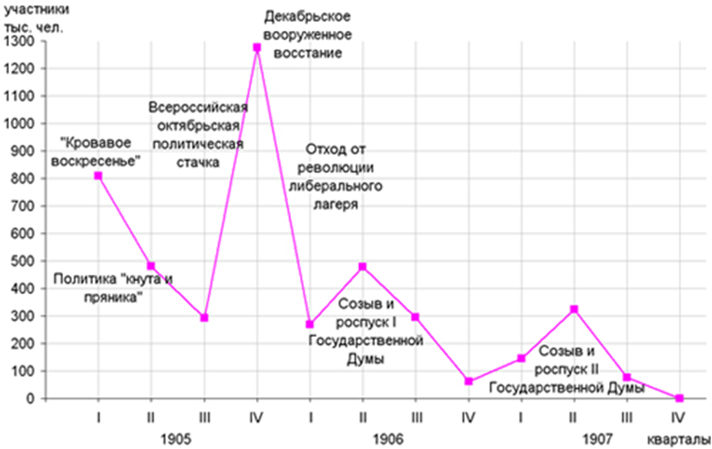

Определение причинно-следственных связей в исторических событиях

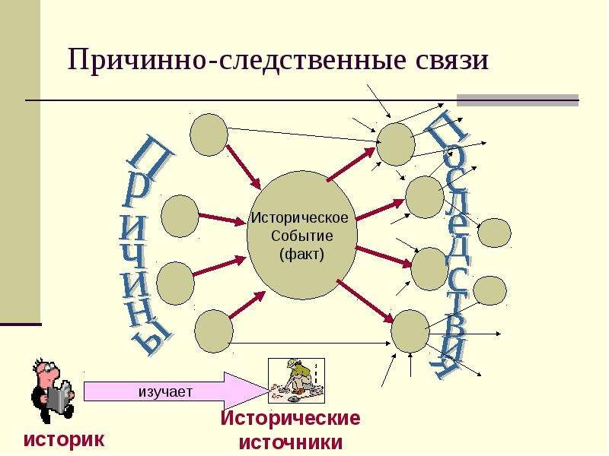

Составление кластеров на уроке истории.
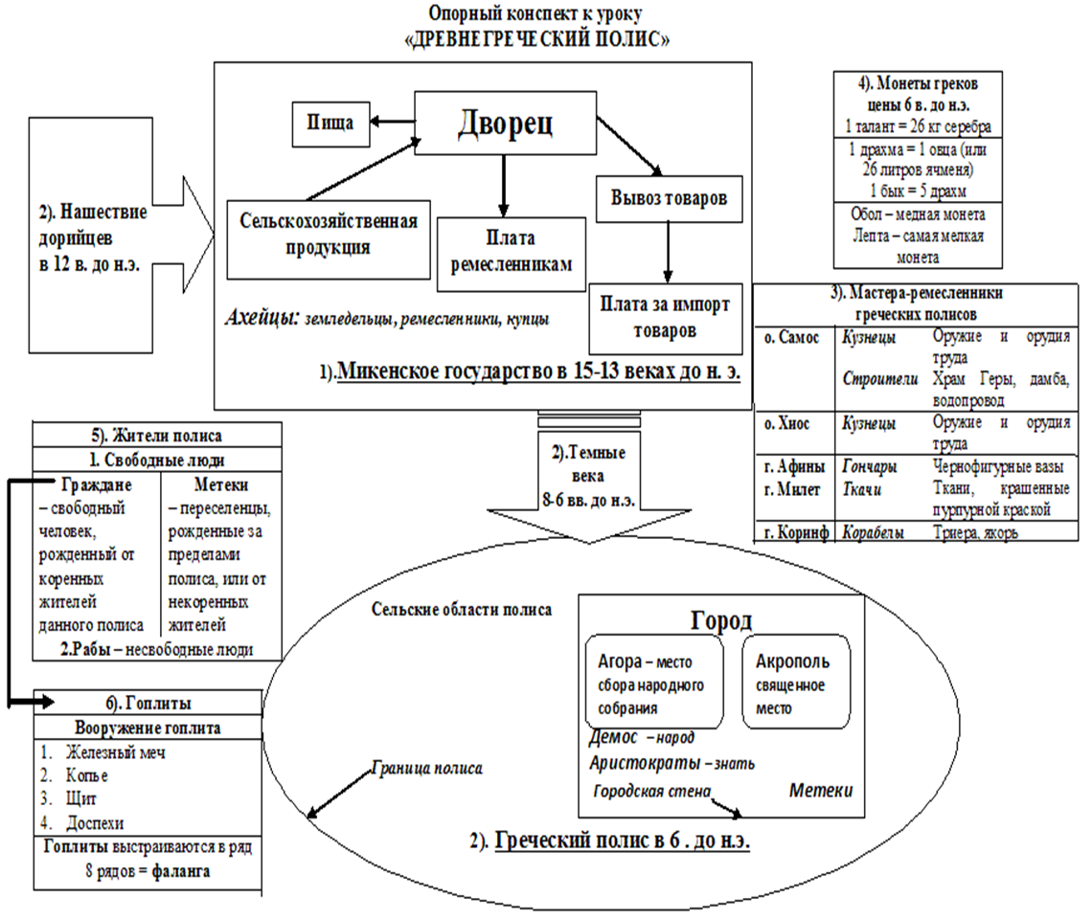

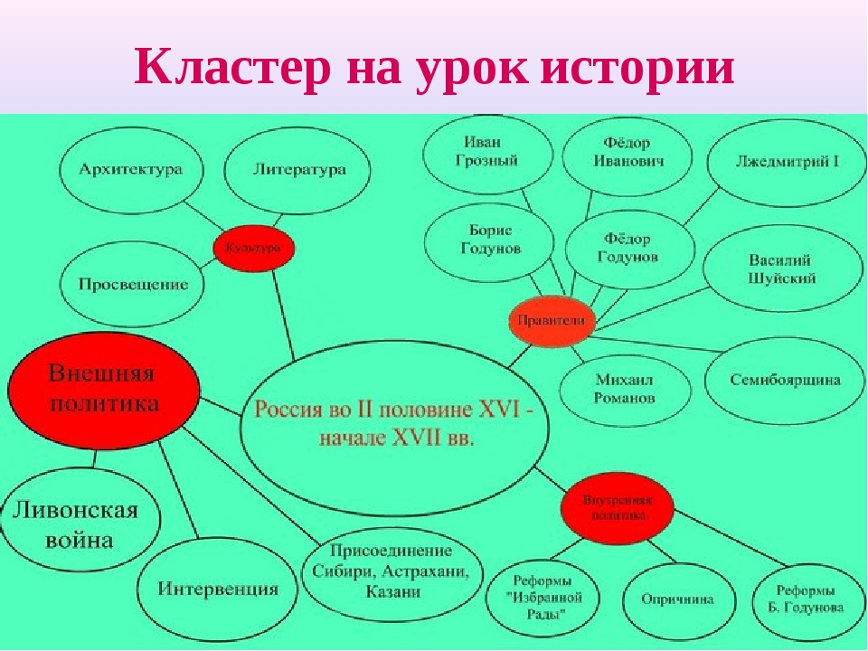

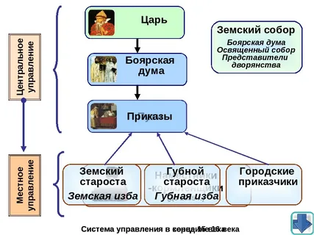

Приложение 2.
Банк заданий для формирования математический грамотности
на уроках истории (по классам)
5 класс.
1.Знаменитая пирамида Хеопса в Египте была построена в 2600 г. до н.э. Сколько лет назад была построена пирамида Хеопса? Вычисления сделайте письменно, отметьте даты на ленте времени

2.Первые Олимпийские игры состоялись в 776 г. до н.э. Сколько лет назад произошло это событие? (776 + 2022= 2798 лет назад)

3.Сколько тысячелетий назад в Египте образовалось единое государство?

4.Определить век.
1. 1715 г._________ век
2. 1500 г. __________век
3. 1245 г. до н.э. _________ век_______

5.Что было раньше (подчеркните правильный ответ). Необходимо учитывать хронологию до нашей эры и нашей эры:
1) Правление царя Хаммурапи в Вавилоне (1792 - 1750 г.г. до н.э.) или правление Тутмоса Третьего (около 1500 г. до н.э.)?
2) Что было раньше (подчеркните правильный ответ): Марафонская (480 г.до н.э.) или битва при Каннах (216 г.до н.э.)?

6. Первая Пуническая война началась в 264 г. до н.э., а закончилась победой Рима над Карфагеном в 241 г. до н.э. Сколько лет длилась Первая Пуническая война?

7. Сколько лет назад произошло событие? 1) В 509 году до н.э. в Риме установилась республика. Сколько лет прошло от этого события до наших дней? 2) Рим возник в 753 г. до н.э. Сколько лет прошло от этого события до наших дней?
8. Запишите римскими цифрами.
5 век до н.э. –
10 век –
13 век –
16 век –
19 век –
21 век –

9. Реши пример и ты узнаешь, сколько лет назад (примерно) по мнению некоторых археологов человек познакомился с огнем. 400.000 + 150.000 + 450.000 =? (1.000.000)
Ответ: примерно 1 миллион лет назад.

10. Если земледелие возникло около десяти тысяч лет назад, а человек разумный около сорока тысяч лет назад, то сколько лет (примерно) человек занимался только собирательством? (ответ: примерно тридцать тысяч лет).

11. Как известно, старейшины, которых для управления родовыми общинами выбирали сородичи, следили за тем, чтобы все выполняли общие работы на полях и поровну делили собранное зерно.
Представь себе, что в одной родовой общине проживало 11 человек, они вырастили пшеницу и собрали 150 кг. зерна. Сколько зерна получил каждый сородич? (13,64 кг.).
1) Мог ли на самом деле старейшина родовой общины так точно разделить зерно между сородичами? Почему? (нет, не было весов).
2) Как могло осуществляться распределение зерна? (при помощи ладоней или «на глаз»).

12. Известно, что примерно за три тысячи лет до нашей эры царь Южного Египта подчинил Северный Египет, объединив всю страну. Сколько тысячелетий прошло с того события? (5). Сколько веков? (50).

13. Реши пример и ты узнаешь, сколько небольших царств были объединены под властью двух египетских царств, Северного и Южного. 45+(11+55)- 2*8-55=? Ответ: 40.

14. Посчитайте, сколько лет и веков назад произошла гибель Ассирии? Условия для решения этой задачи приводятся в материале урока. Ответ: 2022+612= 2634 года назад, 27 веков.
15. Хотя город Ашур существовал с 3-го тысячелетия до нашей эры, сохранившиеся руины этого города относятся к 1900 году до нашей эры, который теперь считается датой основания города. Сколько лет прошло с этого события? (3922 года).

16. Что было раньше и на сколько: Саламинская или Марафонская битва?
Ответ: Саламинская – 480 год до н.э. (позже), Марафонская битва – 490 год до н.э.

17. Мог ли афинянин Солон участвовать в праздновании побед при Марафоне и Саламине? Ответ: не мог. Солон жил примерно в 7-6 веках до н.э.(640 и 635 до н. э., Афины — около 559 до н. э.), а эти битвы произошли в 5 веке до н.э.

6 класс.
1.Москва была основана в 1147 г. В каком году Москва будет праздновать девятисотлетний юбилее?(1147 +900=2047 год)

2. Некий человек нанял работника на год, обещав ему дать 12 рублев и кафтан. Но тот, проработав 7 месяцев, восхотел уйти и просил достойной платы с кафтаном. Он же (хозяин) дал ему по достоинству расчет 5 рублев и кафтан, и знать надлежит, какой цены оный кафтан был”.
Решение (арифметический способ). Можно вычислить по действиям, рассуждая логически. Работник не получил 12 – 5 = 7 (руб.) за 12 – 7 = 5 (месяцев), поэтому за один месяц ему платили 7:5 = 1,4 (руб.), а за 7 месяцев он получил 7 ·1,4 = 9,8 (руб.), тогда кафтан стоил 9,8 – 5 = 4,8 (руб.).
Вопросы к задаче: 1) Какие вам встретились незнакомые или необычные слова? (рублев, кафтан, восхотел, оный). 2) Какую информацию нам может дать эта старинная задача? (тогда носили кафтаны, нанимались на работу, один рубль был приличной суммой). 3) Переделайте эту задачку на современный лад. Измените суммы из расчёта 30.000 рублей в месяц, а слово кафтан замените словом куртка.

3.Идет корабль по морю, на нем мужеска полу и женска 120 человек. Найму дали 120 гривен, мущины дали по 4 алтына, а женщины дали по 3 алтына с человека. Сколько мужеска полу было и женска порознь? I способ (арифметический). (Задача из “Счетной мудрости” (так называлась книга, изданная в России в 1789 году. В ней были собраны трактаты по практической арифметике и землемерному делу.)
Решение: (1200-120*9):(12-9)=40 (мужчин) 120-40=80 (женщин) Ответ: 40 мужчин, 80 женщин. Устные вопросы к задаче: 1) Какие вам встретились незнакомые или необычные слова? (мужеска, женска, найму, гривна, мущины, алтын) (Гривна, гривенник – десять копеек, алтын равнялся трем копейкам). 2) Какую информацию нам может дать эта старинная задача? (тогда были другие деньги: алтын и гривна; деньги имели другую ценность, были корабли, плавали по морю, выпускались книги).

7 класс.
1. «Немецкая слобода».
На окраине Москвы появилась Немецкая слобода – Кукуй . Немцами (т.е. немыми) называли тогда всех западноевропейцев. В середине 17 в. слобода состояла из 200 дворов, в которых проживало около 1500 человек, три четверти которых составляли семьи военных специалистов . Сколько человек входило в семьи военнослужащих? Сколько процентов занимали семьи военных специалистов?
2.«Цехи Стамбула в конце XVII века»
Все торговцы и ремесленники Стамбула были объединены в цехи – 19 швейных, 35 кожевенных, 36 оружейных, 44 строительных, 29 булочных и кондитерских, контролировавшихся государственными чиновниками . Каких цехов было наибольшее количество, а каких – наименьшее? Расположите числа в порядке возрастания. Найти среднее арифметическое цехов (ответ округлите до целых). Постройте круговую диаграмму цехов Стамбула в конце 17 века.
По подсчётам историка С. В. Мироненко, если взять за основу владение крепостными.
3.«Типографии».
К 1480 г. типографии работали во многих городах Европы: 51 – в Италии, 31 – в Германии, 9 – во Франции, 8 – в Голландии, 5 – в Швейцарии, 4 – в Англии [2, с. 324]. В какой стране в 1480 году работало наибольшее количество типографий? Сколько процентов составляют типографии Франции? Постройте круговую диаграмму типографий в Европе в 1480 году.
4.«1613 году в России был избран первый царь из Династии Романовых. Спустя 380 лет в Российской Федерации будет принята Конституция. За 5 лет до этого в стране праздновали юбилей: 1000 с момента принятия христианства на Руси».
Когда случилось принятие Христианства?
5.«Когда Иван IV стал царем, ему было 17 лет. Через четыре года после принятия Конституции РФ Москва отмечала 850 летие с первого упоминания в летописи. Между первым упоминанием Москвы и венчанием Ивана Грозного на царство прошло 400 лет. В каком году родился Иван Грозный? В каком веке он жил?»

6. ». После изучения темы «Внешняя политика России в XVII веке» распределить числа/даты событий по двум группам – отношения России с Польшей и с Турцией: 1632–1634,1676–1681, 1654–1667, 1686, 1687, 1689. Учащиеся выделяют две группы – отношения России с Турцией и Польшей. В результате в сознании учащихся закрепляются два основных направления внешней политики России в XVII в. и их главные события.

8 класс.
1.Указом Петра 1 в России было введено европейское летоисчисление. Для этого счет годам велся от сотворения мира. В Европе счет годам велся от Рождества Христова. Известно, что разница между сотворением мира и Рождеством Христовым составляет 5508 лет. Каждому году от сотворения мира соответствовал 1700 год от Рождества Христова?
2.Одним из зримых символов Санкт-Петербурга XVIII столетия является знаменитый Медный всадник. Этот памятник Петру 1 создал Этьен Морис Фальконе. Торжественное открытие памятника состоялось за год до присоединения Крыма к России. Когда это произошло. В какую годовщину Санкт-Петербурга.
3.На сколько лет Москва старше Санкт-Петербурга, если известно, что Москва на 265 лет моложе Древнерусского государства, а строительство Санкт - Петербурга началось в третий год Северной войны.
4.На этом месте в устье Невы выдающийся новгородский князь разбил шведов. А спустя 463 года здесь застучали топоры, по приказу царя началось строительство новой столицы.
1.О каком князе идет речь, и когда произошло это событие?
2.По приказу, какого царя началось строительство новой столицы?
3.Когда была заложена новая столица, и как ее назвали?
4.Что связывает два этих события?
5. «Екатерина I правила Российским государством с 1725 по 1727 года. Анна Иоанновна правила в 5 раз дольше, чем Екатерина Алексеевна. А Петр II правивший сразу после Екатерины I на 7 лет меньше, чем Анна Иоанновна. Между началом правления Анны Иоанновны и воцарением Екатерины II прошло 32 года. В каком году к власти пришла Екатерина II?»
6.Из колокольной меди отлили большие и полковые пушки, мортиры и гаубицы. При этом полковых пушек отлили в 1, 43 раза больше, чем больших. Число отлитых гаубиц составляло 0,13 от числа больших пушек. Мортир отлили на 1 меньше, чем гаубиц. Сколько орудий отлили в 1701 году, если известно, что полковых пушек отлили на 131 больше, чем мортир?
7.На Урале действовало очень много металлоплавильных печей, из которых число медеплавильных составляло 0, 75 от числа всех печей. Остальные печи были чугуноплавильные. Сколько печей плавило металл на Урале, если известно, что медеплавильных было на 40 больше, чем чугуноплавильных?
8.На тульских заводах изготавливали ружья, пистолеты и копья. Известно, что пистолетов в 5 раз больше, чем ружьев, а Копьев столько, сколько пистолетов и ружьев вместе. Всего изготавливали в год 25200 штук. Сколько штук каждого вида изготавливали .
9. В 1717 году Россия имела корабли 52-,66-, 74-, 80 -, 90 – пушечные. Кораблей 66-пушечных было в 2 раза больше, чем 52 – пушечных. Число 74 –пушечных кораблей составляло 0,25 от 66- пушечных. 80 – пушечных было на 1 больше, чем 74 –пушечных. Число 90 –пушечных кораблей составляло 0, 75 от числа 80 – пушечных. Сколько кораблей имел Флот России и сколько орудий имел он на вооружении, если известно, что на 90 -, 80 – и 74 – пушечных кораблях орудий было на 292 меньше, чем на всех остальных?
10. В 1743 году на заводах России работало в 3 раза больше приписных крестьян, чем в 1719 году. В 1762 году их было на 100 тыс. больше, чем в 1743 году, в 1796 - на 120 тыс. больше, чем в 1762 году. Сколько приписных крестьян работало на заводах страны, если известно, что в этот год их работало столько же, сколько в 1719, 1743 и 1762 г вместе взятых?
11. На суконном дворе работало в 5,9 раза человек больше, чем на кожевенном; на канатном – на 500 человек меньше, чем на суконном. На парусном – работало на 1270 человек больше, чем на канатном. Сколько человек работало на каждом из дворов, если на суконном, кожевенном и канатном дворах работало на 580 рабочих меньше, чем на парусном?
9 класс
1. М. В. Ломоносов в 19 лет скрыв свое крестьянское происхождение, поступил в Славяно-греко-латинскую академию. Спустя годы Ломоносов вспоминал, как трудно далось ему учение: «Несказанная бедность: имея один алтын в день жалования, нельзя было иметь на пропитание в день больше как на денежку хлеба и на денежку квасу, прочее на бумагу, на обувь и другие нужды». Сколько денег у Ломоносова оставалось на бумагу, обувь и прочие нужды?
• 1 алтын = 3 копейки
• 1 денежка = полкопейки
• 1/2 + 1/2 = 1 копейка
• 3 — 1 = 2 копейки
2.Анализ статистических таблиц. Проанализируйте таблицу и сделайте вывод почему третья Дума просуществовала больше других.
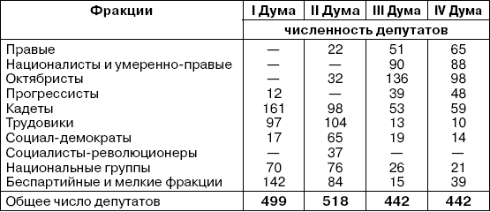

11 класс.
1.Великая Отечественная война длилась 1418 дней. Сколько это минут?
2. Сколько понадобится лет, если объявить минуту молчания за каждого погибшего в Великой Отечественной войне (погибло 27 000 000 человек). 1 сутки=1 440 минут, 1 год = 365 суток. Ответ округлить до целых.
3. В обороне Москвы участвовали войска трех фронтов: Западный фронт, генерал-полковник – 558 000; Резервный фронт, маршал С.М.Буденный – 448 000; Брянский фронт, генерал-лейтенант А.И.Еременко – 244 000. Личный состав Вермахта – 1 750 000. Подсчитайте соотношение сил.
4.Ущерб, нанесенный народному хозяйству СССР во второй мировой войне, составляет 2 триллиона 600 миллиардов рублей. Подсчитайте, сколько школ можно было бы построить на средства, потерянные нами в годы Великой Отечественной войны, если считать, что строительство новой школы составляло по тем временам 8 миллионов 600 тысяч рублей.
5 .В блокадном Ленинграде детям до 12 лет выдавали в день в 2 раза меньше хлеба, чем рабочему. Семья из одного работающего и двух детей в день получала 500 г хлеба. Сколько грамм хлеба получал каждый член семьи?
6.На завершающем этапе Московской битвы Советская Армия нанесла противнику тяжелое поражение: из строя были выведены 16 дивизий и 1 бригада. 1 дивизия состоит из 17 000 человек, а 1 бригада из 3 000 человек. Сколько живой силы было потеряно противником?
7. Воздушные налёты на Москву продолжались 9 месяцев. Всего в налётах участвовало 8800 фашистских самолётов. Наши зенитки за это время сбили 1100 самолётов. Каков процент сбитых самолётов?
8. Разведчику, двигавшемуся в составе эскадры, дано задание обследовать район моря на 70 миль в направлении движения эскадры. Скорость эскадры – 35 миль в час, скорость разведчика – 70 миль в час. Требуется определить, через какое время разведчик возвратится к эскадре?
9. Во время войны на куйбышевском заводе «Металлист» (Завод № 000) выпускались пулеметы «ДШК» в пехотном, морском и танковом вариантах и пулеметы «ШКАС», которые устанавливались на штурмовиках Ил-2. Пулеметы «ШКАС» для авиации начинали производить до эвакуации на Тульском оружейном заводе. «ШКАС» делал 1800-1900 выстрелов в минуту – сплошная нить летящего свинца. Рабочие, в основном подростки: 14-18 лет трудились без отдыха, забыв о себе. «Всё для фронта, всё для победы!» – главный лозунг тех дней. Всего за годы войны заводом было выпущено 54427 пулеметов «ДШК» и 114725 пулеметов «ШКАС». Указом Президиума Верховного Совета СССР 16 сентября 1945 года завод был награжден орденом Ленина. Большая группа работников – орденами и медалями. Заводу «Металлист» на вечное хранение оставлено Переходящее Красное знамя Государственного Комитета Обороны.
а) Сколько всего пулеметов было выпущено на куйбышевском заводе «Металлист?
б) На сколько больше было выпущено авиационных пулеметов?
10. «Животноводство России в 1997 году»
В России в 1997 г. общее поголовье крупного рогатого скота составило 35,8 млн., свиней – 19,5 млн., овец и коз – 43,7 млн. Расположите данные в порядке убывания. Сколько всего скота было в России на тот момент? Составьте круговую диаграмму.
11. «Сельскохозяйственные угодья России в 1994 году»
Сельскохозяйственные угодья в России в 1994 году составляли 219 млн. га, в том числе пашня – 132,3 млн. га, сенокосы – 23,2 млн. га, пастбища – 64,7 млн. га . Во сколько раз площадь пашни больше площади пастбищ? На сколько площадь сенокосов меньше площади пастбищ? Составьте круговую диаграмму сельскохозяйственных угодий России в 1994 году.
12. «Сельскохозяйственные культуры России в 1997 году»
Валовой сбор в России в 1994 г. составил: зерно - 86,8 млн. т, сахарная свёкла – 25,5 млн. т, подсолнечник – 7,8 млн. т, картофель – 37,7 млн. т, льноволокно – 0,06 млн. т. Какую сельскохозяйственную культуру собрали в наибольших количествах? На сколько больше сбора подсолнечника, чем сбора льноволокна? Составьте столбчатую диаграмму.

13. Рассмотрите иллюстрацию 1916 г. и выполните задания.
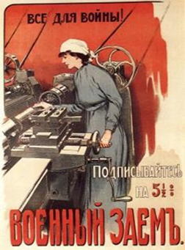
Выплаты по заёму проводились два раза в год: 1 апреля и 1 октября. Полностью заём должен был оказаться погашенным к 1 октября 1926 г.
Высчитать:
Какой была бы прибыль по данному займу к 1920 г., если изначально было куплено его облигаций на сумму 500 рублей?
Почему на данном плакате изображена женщина? В чем основная идея данного плаката?

